E10461 Scheda creata il 21 novembre 2023; Ultimo aggiornamento: 2 dicembre 2025
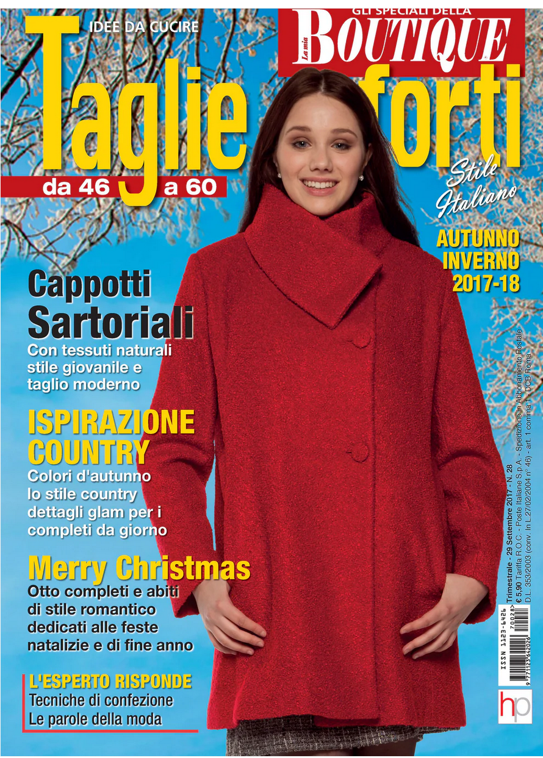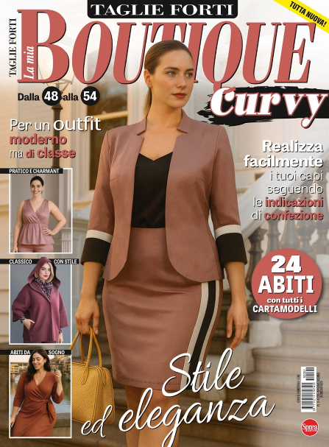
Descrizione storico-bibliografica
*Associazione nazionale scuole di taglio. - Anno 1, n. 1 (febbraio 1949). - Milano : [s. n., 1949]. - 1 volume. ((Bimestrale. - BNI 1951-709. - CFI0404631
La *scuola di taglio : organo bimestrale di informazione della Associazione nazionale scuola di taglio. - Anno 1, n. 2 (mar./apr. 1949)-anno 3, n. 4 (giugno 1951). - Milano : [s. n., 1949-1951]. – 2 volumi. - CFI0422246
Autore: Associazione nazionale scuola di taglio

Gli *speciali della La mia boutique. - N. 1 (aprile 2008)-n. 39 (marzo 2023). - Roma : Hepi press, [2007-2023]. – 39 volumi : ill. ; 29 cm + cartamodelli. ((Trimestrale. – Copertine e sommari dal n. 29 (2017) a: https://lamiaboutique.net/collections/speciale-taglie-forti. - ISSN 1123-6426. - BVE0461508; CFI0714054
Continuazione di: *Speciale La mia boutique [E1980-A]
Continua con: La *mia boutique. Speciale [E12518]
Varianti del titolo: *Taglie forti : da 46 a 60; Gli *speciali della boutique; Gli *speciali della Mia boutique

La *mia boutique. Curvy. - N. 1 (nov.-dic.)- . - Cernusco sul Naviglio : Sprea, 2025- . - volumi : ill. ; 29 cm + cartamodelli. ((Bimestrale. - Prima del titolo: Taglie forti. - CFI1162612

Soggetto: Cucito – Periodici; Taglio - Periodici
Classe: D646.4005

Informazioni storico-bibliografiche
Oltre 20 progetti curvy firmati La mia Boutique: completi, abiti, maglieria e non. Tutti alla moda, comodi e facili da realizzare con le indicazioni di confezione. https://sprea.it/rivista/52464-la-mia-boutique-curvy-n1

